Nápolytól Isztambulig

Csoportos tengeri hajóút az MSC Fantasia fedélzetén

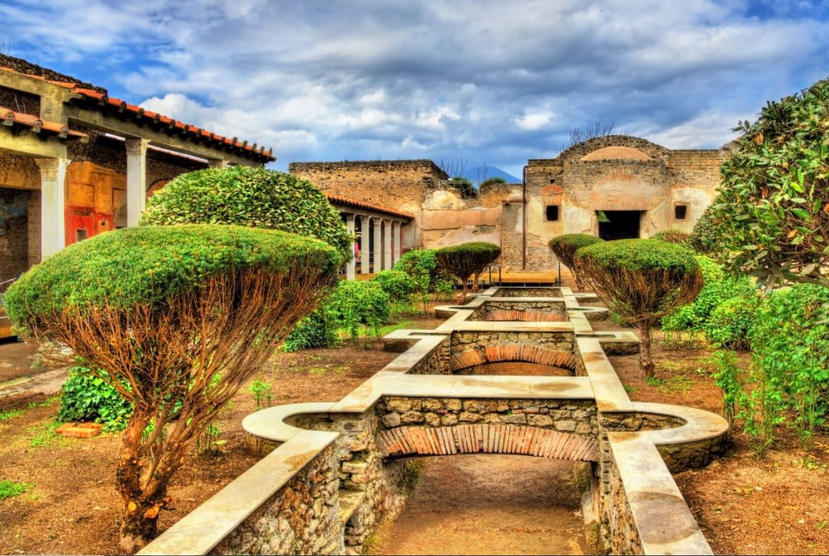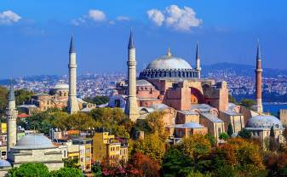

2025. április 25. – május 1.

(7 nap/6 éjszaka)

699.000 Ft-tól/fő
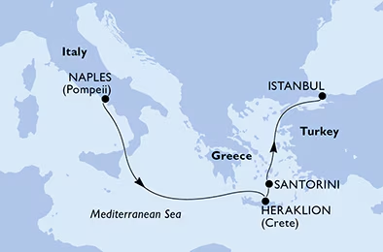
- Nápoly
- Pompei
- Heraklion / Kréta
- Szantorini
- Isztambul

A részvételi díj az alábbi szolgáltatások árát tartalmazza: utazás repülőgéppel a Budapest – Nápoly és Isztambul – Budapest útvonalon turista osztályon 1 db feladott poggyásszal, transzferek légkondicionált autóbusszal, 1 éjszakai szállás a hajóút előtt helyi négycsillagos szálloda kétágyas szobájában Nápoly közelében reggelivel, 5 éjszakai szállás a hajón a kiválasztott kabinkategóriában kétágyas kabinban, teljes ellátás a hajón, kikötői illeték és kötelező szervizdíj, Pompei kirándulás belépővel és könnyű ebéddel egy helyi étteremben, isztambuli városnézés belépővel és ebéddel, a hajó legtöbb szórakoztató- és sportlétesítményének használata, magyar idegenvezető az utazás teljes időtartama alatt.

A részvételi díjon felül fizetendő: baleset-, betegség- és poggyászbiztosítás, útlemondási biztosítás, fakultatív programok a hajós utazás során, italcsomag igény szerint.

Minimum létszám: 20 fő

További részletekről érdeklődjék irodánkban!

